YK-2011系列

智能高精度电压电流记录仪

（使用说明）

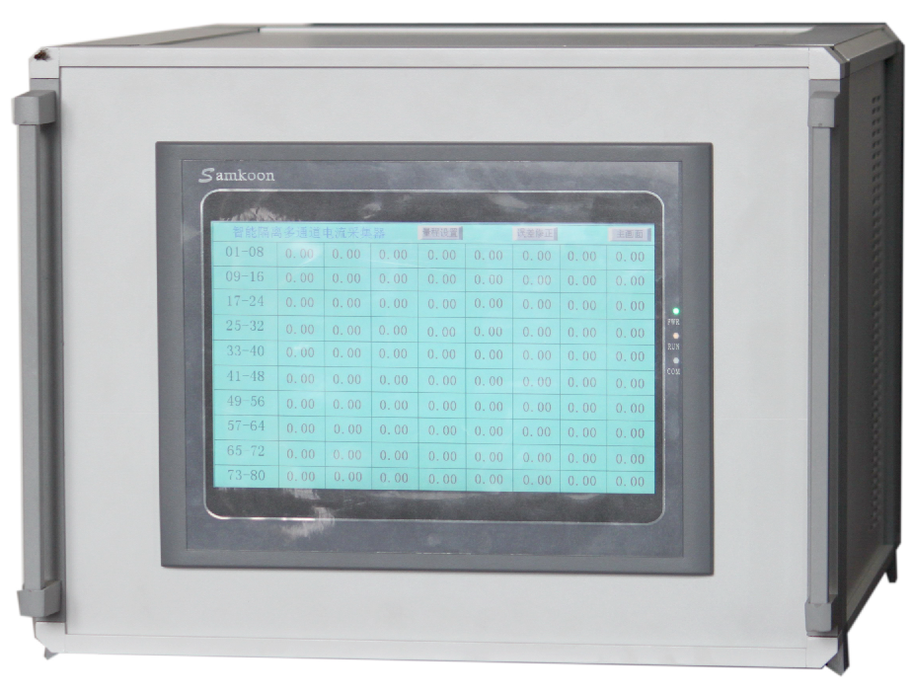

北京宇科泰吉电子有限公司

目 录

一、概述

二、主要技术指标

三、触摸屏主要参数

四、选型说明

五、操作说明

六、端子接线

七、通讯说明

八、USB导出说明

九、质保

十、常见故障处理

十一、订货须知

一、概述
YK-2011系列智能电压电流记录仪采用微处理器进行控制运算，使用了北京宇科泰吉电子有限公司自主研发的高精度电流电压隔离采集模块，配合不同量程的分流器、互感器可满足各种测量量程的要求，可对150路电压电流进行高精度的显示、记录、查询、控制及通讯。也可以根据用户要求增加新的功能，带RS232/RS485通讯接口与电脑远程传输等。
主要可以应用在设备装配、太阳能、新能源汽车制造、新化工材料、矿山机械、对电流、电压、电能监测需要的工作场合。
主要特点：
- 采用当今STC单片微机作主机，减少了外围部件，提高了可靠性。
- 集多种输入型号、输出方式于一机。
- 采用WATCHDOG电路、软件陷阱与冗余、掉电保护、数字滤波等技术，注重现场容错能力，使整机具有很强的抗干扰能力。
- 采用10.2寸液晶触摸屏显示，同时显示测量值。
二、主要技术指标：
基本误差：0.2％FS±1个字
分 辨 力：1个字
显 示:触摸屏显示 内存大小 128M

交流电流输入 | 直流电流输入
0～5A直接输入 | 0～5A直接输入
5～2000A配电流互感器输入 | 5～2000A配电流分流器输入
交流电压输入 | 直流电压输入
0～500V直接输入 | 0～500V直接输入
500～2000V配电压互感器输入 | 500～2000V配电压互感器输入

通讯输出：接口方式——隔离串行双向通讯接口RS485/RS422/RS232/Modem
波特率——9600bps内部自由设定
数据导出：USB接口
导出格式：CSV表格
电 源：开关电源 85～265VAC
功 耗：50W
环境温度：0～50℃
环境湿度：<85％RH
壁挂尺寸：深160mm×宽290mm×高390mm 深200mm
台式尺寸：宽400mm深445mm高300mm

三、触摸屏主要参数
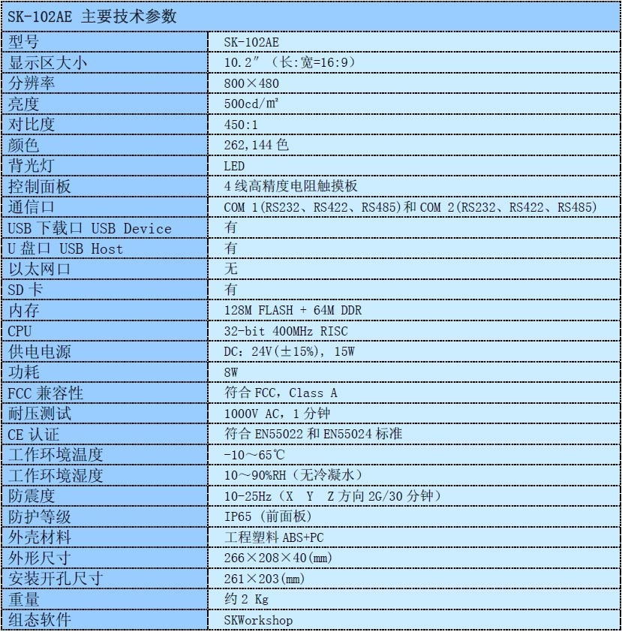

四、选型说明

型 谱 |  |  |  |  |  |  | 说 明
YK-2011 |  |  |  |  |  |  | 智能高精度电压电流记录仪
外 形  尺 寸 | B1 | 壁挂型 |  |  |  |  | 深160mm×宽290mm×高390mm
外 形  尺 寸 | B2 | 壁挂型 |  |  |  |  | 深200mm×宽350mm×高460mm
外 形  尺 寸 | T | 台式 |  |  |  |  | 宽400mm深445mm高300mm
通道数 |  | □□ |  |  |  |  | 1-160路 （可根据用户要求增加）
交直流选择 |  |  | AA |  |  |  | 交流电流输入（AC0-5A）超过5A配互感器
 |  |  | DA |  |  |  | 直流电流输入（DC0-5A）最大可做到10A,10A以上配0-75mV分流器.
 |  |  | AV |  |  |  | 交流电压（）括号里填上量程
 |  |  | DV |  |  |  | 直流电压（）括号里填上量程
显示选择 |  |  | 43 |  |  |  | 4.3寸触摸屏
 |  |  | 70 |  |  |  | 7寸触摸屏（优选）
 |  |  | 102 |  |  |  | 10.2寸触摸屏
 |  |  |  |  | R |  | 串行通讯RS232
 |  |  |  |  | S |  | 串行通讯RS485
 |  |  |  |  | U |  | USB数据导出
供电电源 |  |  |  |  |  |  | 220VAC供电
 |  |  |  |  |  | W | DC24V供电

五、操作说明
看什么画面用手点击按钮可以查看
（一）面板说明
量程设置：点量程设置按钮，进入量程设置，范围是0.00-99.99。
误差修正：点误差修正按钮，进入误差修正范围是0.500~2.000。调满度校正系数范围0.500～2.000，修正后显示值=FSEt×测量值，出厂值FSEt=1.000。
1、工作画面，显示测量值。可以直接进入量程设置和误差修正设置。
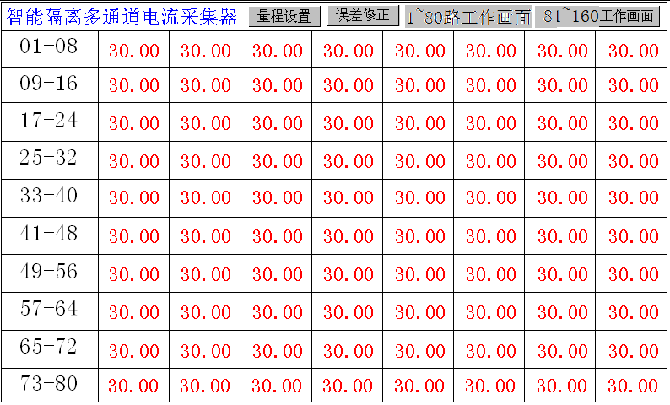
2、量程设置画面，点击你想改的那一路，输入量程数值，按Enter确认即可，点工作画面返回测量状态。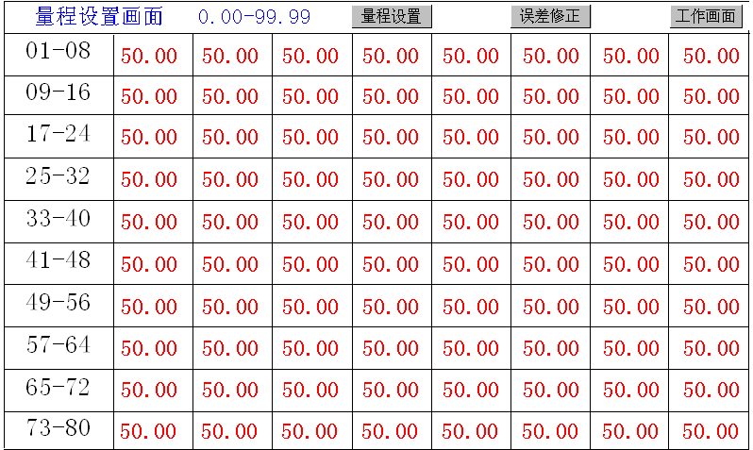

3、误差修正画面，点击你想改的那一路，输入量程数值，按Enter确认即可，点工作画面返回测量状态。
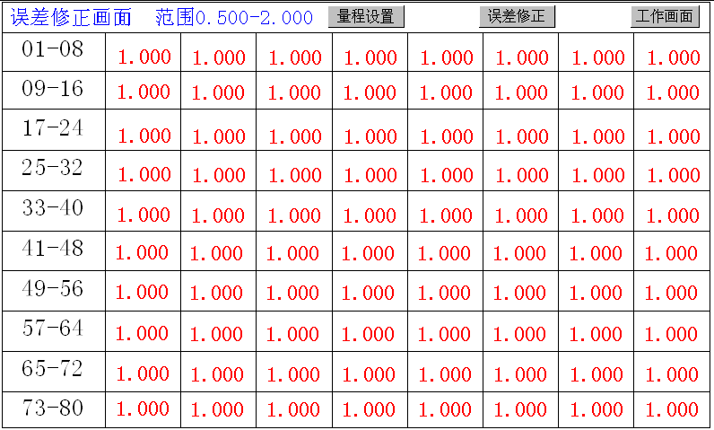

（二）上电自检
⑴按仪表的端子接线图连接好仪表的电源、输入、输出、等接线。
⑵仔细检查仪表的接线，正确无误后方可打开电源。
⑶接通电源后仪表初始化15秒，然后进入工作状态，如果显示0.00表示无信号或输入信号未接入,仪表采用人机对话形式来输入参数,用各种提示符来提示应输入的数据。
（三）按键功能
工作画面下可直接进入量程设置和误差修正，点击工作画面，退出设置，返回测量状态。

六、端子接线
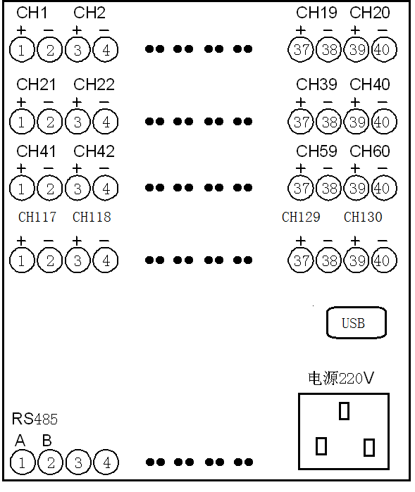

七、通讯说明
(1)本仪表可另配RS232、RS485接口，直接与计算机通讯，RS485标准通讯距离1.5km，可以挂接多个仪表。RS232标准通讯距离15m，只能挂接一个仪表。RS232接口的TXD、RXD、GND分别接计算机串口的第2、3、5管脚。数据格式为1个起始位﹑8个数据位﹑无校验﹑1个停止位。为避免通讯冲突，仪表都处于侦听方式。计算机按规定地址向某一仪表发出一个命令，然后等待一段时间，等候仪表回答，仪表收到正确命令后再发送出数据。发送结束后仪表又处于侦听方式。同一系统中，仪表地址不能相同，波特率要一致。
(2)仪表采用标准Modbus-rtu通讯协议，在使用组态软件时，须选用的设备为modicon(莫迪康)的PLC，Modbus-RTU地址型，功能号为3X或4X都可以，数据为整型16位，使用组态王软件寄存器从0001或0000开始（即4X001，4X000），别的组态软件有可能是从3x001或3x000开始。通讯为整数，需用户根据实际情况处理小数点位数。通讯传输数据为有符号的整型数据，用户编程建议定义有符号的整型数据即可。当数据大于0X8000时，数据取反加1即为负数的实际数值，例如通讯传输数据为0XFFFF，对应数据值为-1。对于长整型数据如累积量等，数据值=高位×65536+低位。组态时用户也可以选择数据类型为长整型（long），系统自动计算出累积量。寄存器对应表(对应的具体含义请参见操作说明的设置部分)

4x001 | 第01路测量值
4x002 | 第02路测量值
4x003 | 第03路测量值
┄┄ | ┄┄
4x148 | 第148路测量值
4x149 | 第149路测量值
4x150 | 第150路测量值

(3)上位机读取数据发送命令格式 (建议一次读取不超过0X10即16个数据)
通讯地址 | 功能号 | 起始地址高位 | 起始地址低位 | 数据个数高位 | 数据个数低位 | 校验码高位 | 校验码低位
01 | 03 | 00 | 00 | 00 | 03 | 05 | CB
仪表返回数据格式
通讯地址 | 功能号 | 数据个数 | 第一个数据高位 | 第一个数据低位 | 第二个数据高位 | 第二个数据低位 | 第三个数据高位 | 第三个数据低位 | 校验码高位 | 校验码低位
01 | 03 | 06 | 03 | E8 | 03 | E8 | 03 | E8 | C1 | 9F
上位机写数据发送命令格式
通讯地址 | 功能号 | 寄存器地址高位 | 寄存器地址低位 | 数据高位 | 数据  低位 | 校验码高位 | 校验码低位
01 | 06 | 00 | 20 | 00 | 0C | 88 | 05
仪表返回数据格式
通讯地址 | 功能号 | 寄存器地址高位 | 寄存器地址低位 | 数据高位 | 数据  低位 | 校验码高位 | 校验码低位
01 | 06 | 00 | 20 | 00 | 0C | 88 | 05

(4)除测量值外，其余数据可写。
例：读地址为1的仪表的PV（PV=1000）值
发送数据为 01 03 00 00 00 01 84 0A
发送数据中, 01是仪表地址，03是功能号，00、00是寄存器起始地址，00、01 表示读一个数，84、0A是校验码
返回数据为 01 03 02 03 E8 B8 FA (其中03 E8—1000)
返回数据中，01是仪表地址，03是功能号，02数据个数，03 E8 测量值，B8 FA是校验码
如果要读两个数据，则可以发送01 03 00 00 00 02 C4 0B
模块带有万能通讯地址248

八、USB数据导出说明
USB导出，插上U盘，点击一下USB导出按钮就可以把存储数据导出到U盘，然后把U盘插入电脑，在使用前可以先把文件生成器文件夹拷贝到电脑，
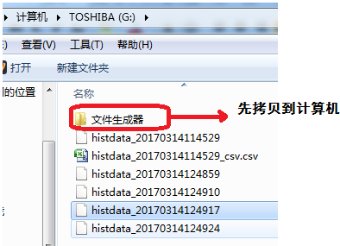
然后点击打开SK_SQL_CSV.exe 文件，出现下面
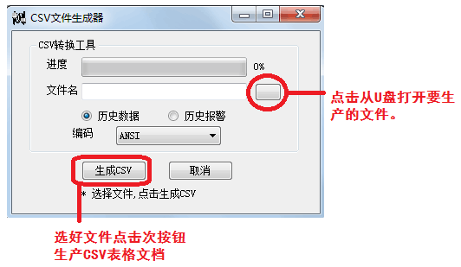
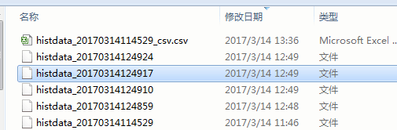

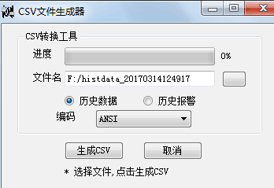
完成以后直接点生成的文件就可以了
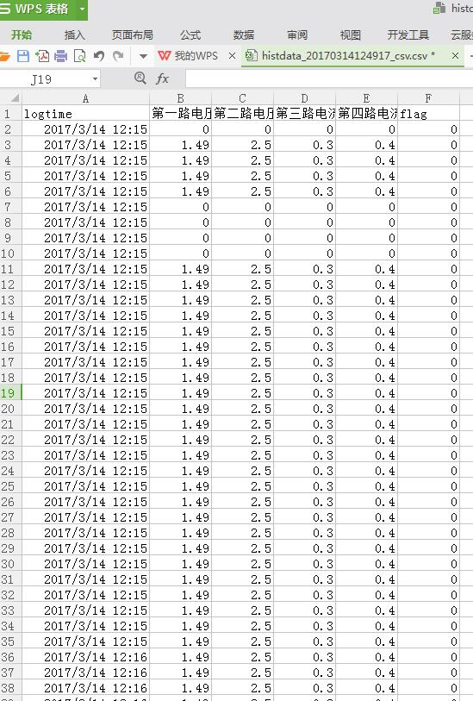
九、 质 保
如属厂方制造质量问题，在仪表出厂日起，由厂方免费修理，如果是由于保管及使用不当而造成损坏，修理时收成本费。保修期十二个月，质保3～5年须另注明。
十、常见故障处理

故障现象 | 故障原因 | 处理方法
仪表通电不亮 | 电源线没接好或仪表故障 | 检查电源线是否松动或接错，检查电源电压是否属正常范围，与厂家或经销商联系
仪表显示---- | 传感器故障 | 检查传感器是否有断偶、断阻或断线的情况
仪表显示---- | 分度号选择错误 | 选择与输入信号相符的分度号
仪表显示---- | 信号线连接错误 | 正确接入信号线，热电阻请按三线制接入
测量值不正确 | 分度号选择错误 | 选择与输入信号相符的分度号
测量值不正确 | 信号线连接错误 | 正确接入信号线
继电器误动作 | 报警输出方式错误 | 参照说明书选择所需的报警方式
无变送输出 | 变送输出方式错误 | 参照说明书选择所需的变送输出方式或仪表端子
无变送输出 | 输出接线错误 | 请正确接线
通讯异常 | 通讯地址设置错误  通讯地址波特率错误  通讯口接线错误 | 重新设置正确的通讯地址  重新设置正确的通讯波特率  检查接线并正确接入，计算机串口坏

十一、订货须知
外形仪表尺寸，开孔尺寸大小，插入深度
输入信号类型与显示形式
输出类型与输出方式
通讯选择
馈电电流大小与电压，传感器的供电电源
仪表供电电源
可按客户要求特殊定做。

北京宇科泰吉电子有限公司
电话：010-57170625 13651191826 13717775731
传真：010-82112623
网址：www.yukeyb.com www.bj-yuke.com
邮箱：1428531558@QQ.COM bjyktj@126.com
地址：北京市昌平区沙河镇老牛湾西街38号


北京宇科泰吉电子有限公司
电话： 010-57170625 13651191826 13717775731
传真： 010-82112623
网址：www.yukeyb.com www.bj-yuke.com
邮箱： 1428531558@QQ.COM bjyktj@126.com

地址：北京市昌平区沙河镇老牛湾西街2号

承蒙惠购本公司仪表，不胜感激。
敬请事先详阅本说明书，以便于正确使用。
本仪表虽然在严格的品质管理下制造出厂，但万一发生不正常事项或遇到意外情况，
敬请通知本公司生产部、技术服务部或当地供货商联系。

您的需要是对我们的最大支持！

